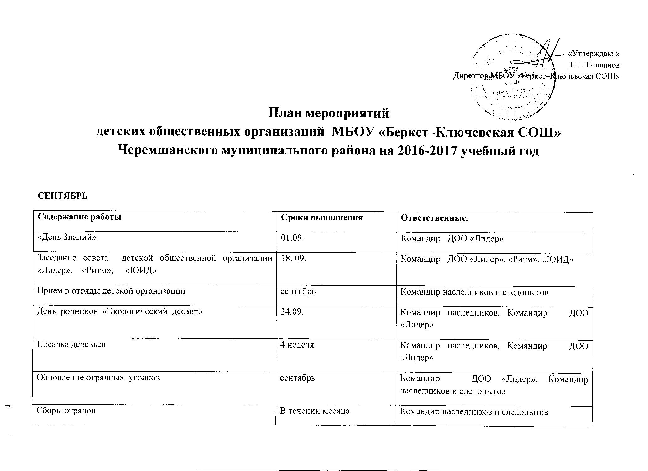

Районные соревнования по л\а  День Здоровья. Осенний кросс.  Сдача норм ГТО | В течении месяца | Командир ДОО «Лидер»,  Командир наследников и следопытов
Беседы в классах по ПДД | В течении месяца | Командир ДОО «ЮИД».
ОКТЯБРЬ
Содержание работы | Сроки выполнения | Ответственные.
День пожилого человека  Поздравления и праздничный концерт | 01.10. | Командир наследников, Командир ДОО «Лидер»
День самоуправления | 05.10. | Командир ДОО «Лидер»
Дорогие наши учителя | 05.09. | Командир ДОО «Лидер»
Осенний бал | 25.10. | Командир ДОО «Лидер», «Ритм», Командир наследников и следопытов
Республиканский Слет детских общественных организаций «Мы – Вместе» | В течении года | Командир ДОО «Лидер»
Республиканский конкурс образовательных организаций, развивающих ученическое самоуправление. | В течении года | Командир ДОО «Лидер»
День памяти жертв автомобильной аварии | 15.10. | Командир ДОО «Лидер»,»ЮИД»
Заседание актива | 09.10. | Командир ДОО «Лидер»
Республиканский конкурс социальных проектов  «Я – гражданин России» | В течении года | Командир ДОО «Лидер»
Республиканский  XVIII Международный фестиваль «Детство без границ»  - конкурс реализованных социальных проектов «В добрый путь!» |  | Командир ДОО «Лидер», «Ритм», Командир наследников и следопытов
Сборы отрядов | В течении месяца | Командир наследников и следопытов

НОЯБРЬ
Содержание работы | Сроки выполнения | Ответственные.
Международный день отказа от курения.  Акция «Жизнь без табака» | 14.11. | Командир ДОО «Лидер», «Ритм»,
Республиканская акция «Молодежь за ЗОЖ»  Интернет- урок «Имею право знать» | 01.11. | Командир ДОО «Лидер», «Ритм»
«Вредные привычки: Выпуск буклетов | 14.11. | Командир ДОО «Лидер», «Ритм»
День матери  Конкурс рисунков, сочинений и поделок | 19.11.– 27.11.г. | Командир ДОО «Лидер», «Ритм», Командир наследников и следопытов
Республиканский смотр-конкурс  для советов детских общественных организаций и органов ученического самоуправления муниципальных районов Республики Татарстан  «Актив года» | До 15 11. | Командир ДОО «Лидер»
День правовых знаний  «Знаешь ли ты свои права И обязанности» .Проведение КВН | 20.11. | Командир ДОО «Лидер», «Ритм»
Заседание актива  «Лидер – это… » | 12.11. | Командир ДОО «Лидер»
Соревнования по баскетболу | 15.11. | Командир ДОО «Лидер», «Ритм»
Сборы отрядов | В течении месяца | Командир наследников и следопытов

ДЕКАБРЬ
Содержание работы | Сроки выполнения | Ответственные.
Декада инвалидов  Посещение инвалидов на дому | 01.12. - 10.12  . | Командир ДОО «Лидер», «Ритм», Командир наследников и следопытов
Международный день борьбы со СПИД ом | 01.12. | Командир ДОО «Лидер», «Ритм»,
Конкурс фильмов –презентаций на противопожарную тематику | 16.12. | Командир ДОО «Лидер», «Ритм»
Всероссийский День Конституции  Информационный день  «Конституция России – закон для всех» | 12.12. | Командир ДОО «Лидер», «Ритм», Командир наследников и следопытов
Новогодний утренник,  бал-маскарад  Конкурс снежных фигур. | 29.12. - 31.12. | Командир ДОО «Лидер», «Ритм», Командир наследников и следопытов
Соревнования по мини - футболу | В течении месяца | Командир ДОО «Лидер», «Ритм», Командир наследников и следопытов
Сборы отрядов | В течении месяца | Командир наследников и следопытов

ЯНВАРЬ
Содержание работы | Сроки выполнения | Ответственные.
День здоровья (экскурсии в зимнюю природу)  Зимняя спартакиада | 11.01. | Командир ДОО «Лидер», «Ритм», Командир наследников и следопытов
Соревнования по волейболу | 30.01. | Командир ДОО «Лидер», «Ритм»
Заседание актива  «Предупреждение зимнего травматизма» | 14.01. | Командир ДОО «Лидер», «Ритм»
Сборы отрядов | В течении месяца | Командир наследников и следопытов
Встреча с выпускниками школы | 27.01. | Командир ДОО «Лидер», «Ритм»

ФЕВРАЛЬ
Содержание работы | Сроки выполнения | Ответственные.
Встреча с ветеранами тыла  «Не старейте, ветераны!»  Конкурс инсценированной военно -патриотической песни«Славься, Отечество» | 14.02. | Командир ДОО «Лидер», «Ритм», Командир наследников и следопытов
Участие в концерте к 23 февраля | 20.02. | Командир ДОО «Лидер», «Ритм», Командир наследников и следопытов
Встреча с героями - интернационалистами | 11.02. | Командир ДОО «Лидер», «Ритм», Командир наследников и следопытов
Конкурс сочинений «Мой дед – Ветеран войны» | 18.02. | Командир ДОО «Лидер», «Ритм», Командир наследников и следопытов
«А ну-ка парни» КВН | 22.02. | Командир ДОО «Лидер», «Ритм»
Военно – спортивная игра «Зарница» | Февраль | Командир ДОО «Лидер», «Ритм»
Конкурс рисунков «Природа нашего края» | 3 неделя | Командир ДОО «Лидер», «Ритм»

МАРТ
Содержание работы | Сроки выполнения | Ответственные.
Международный женский день  Праздничный вечер «Милая мама…» | 07.08. | Командир ДОО «Лидер», «Ритм», Командир наследников и следопытов
«День чистой воды» праздник | 30.03. | Командир ДОО «Лидер», «Ритм»,
«Спайсы – это тоже наркотики» беседа со старшеклассниками | 25.03. | Командир ДОО «Лидер», «Ритм»,
Заседание совета детской организации | 3 неделя | Командир ДОО «Лидер», «Ритм»,
3) «Знаешь ли ты правила дорожного движения» КВН | 3 неделя | Командир ДОО «ЮИД»

АПРЕЛЬ

Содержание работы | Сроки выполнения | Ответственные.
День юмора и смеха  КВН «Улыбнемся вместе» | 01.04. | Командир ДОО «Лидер», «Ритм»,
Месячник профориентации  «В мире профессий» | 13.04.  13.05. | Командир ДОО «Лидер», «Ритм»,
Экскурсии в музеи с. Черемшан | В течение месяца | Командир ДОО «Лидер», «Ритм»,
Заседание актива  «Моя детская организация» | апрель | Командир ДОО «Лидер», «Ритм»,
Акция «Марш парков»  выставка творческих работ, благоустройство территорий. | апрель  В течение акции | Командир ДОО «Лидер», «Ритм», Командир наследников и следопытов
Операция «Зеленая неделя»  Благоустройство клумб | 4 неделя | Командир ДОО «Лидер», «Ритм», Командир наследников и следопытов
Конкурс листовок «Сохраним первоцвет» | 1 –я декада | Командир ДОО «Лидер», «Ритм», Командир наследников и следопытов
Конкурс отрядов «ЮИД» | 3 неделя | Командир ДОО «ЮИД»
Весенняя неделя добра | 2 неделя | Командир ДОО «Лидер», «Ритм», Командир наследников и следопытов
Конкурс отрядов ОППН | 1 неделя | Командир ДОО «Ритм»
Экологический месячник | В течении месяца | Командир ДОО «Лидер», «Ритм», Командир наследников и следопытов

МАЙ

Содержание работы | Сроки выполнения | Ответственные.
Акция «Салют, Победа!»  Митинг | Апрель- май | Командир ДОО «Лидер», «Ритм», Командир наследников и следопытов
Международный день семьи  «Папа, мама и Я» | 15.05. | Командир ДОО «Лидер», «Ритм», Командир наследников и следопытов
Отчет ученического самоуправления | 19.05. | Командир ДОО «Лидер»
Сбор отряда наследников и следопытов. Посвящение в следопыты. | 19.05 | Командир наследников и следопытов
Последний звонокторжественная линейка  экскурсии | 25.05. | Командир ДОО «Лидер», «Ритм», Командир наследников и следопытов
Закрытие учебного года торжественная линейка | 30.05. | Командир ДОО «Лидер», «Ритм», Командир наследников и следопытов
Месячник по противопожарной безопасности | 25.04. -  25.05. | Командир ДОО «Лидер», «Ритм», Командир наследников и следопытов
Школа ЮИД  Подготовка команды | Сентябрь-май | Командир «ЮИД»
Выпускной бал | июнь | Командир ДОО «Лидер»

